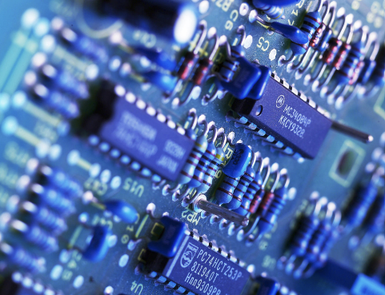

Projekt 2

Digitaler Würfel

Lisa Karbon & Philipp Doná

2AHEL 2022/23

Betreuer: Erich Walter

Abgabe: 23.06.2023